**今日动态**

**2月17日 星期一 晴**

1. **入园情况：**

今日来园29位小朋友。没有小朋友请假。

**2.区域活动**

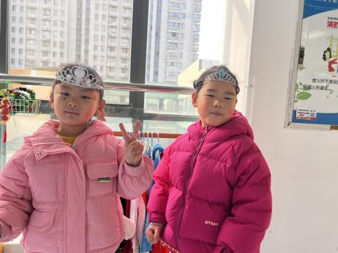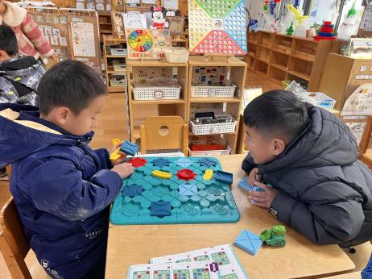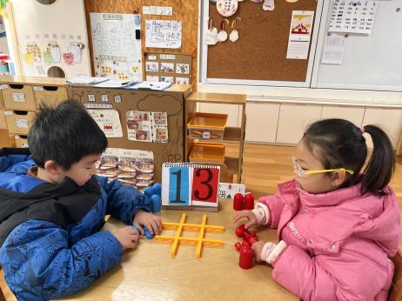

**益智区**

李沐妍和谭成晨两位小朋友在玩井字棋。

**益智区**

丁啸、孙浩燃两位小朋友在设计恐龙路线。

**照相馆**

袁艺晗和陈苇如两位小朋友给自己吧装扮成公主造型。

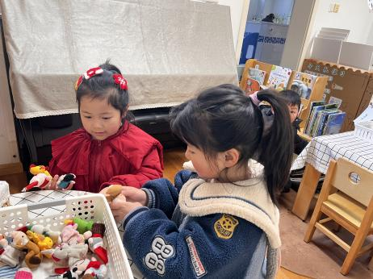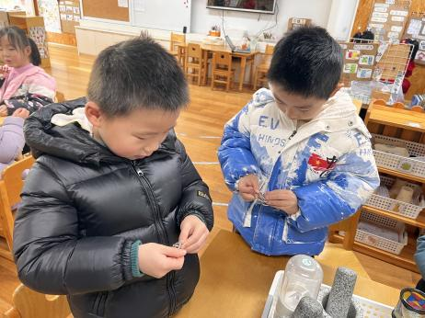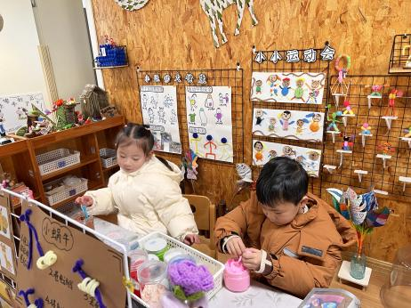

**美工区**

芮江媛和张苏锦两位小朋友在玩黏土。

**科探区**

宋岱林和杨斯彦两位小朋友在玩九连环。

**图书区**

付艺彤和尚子晴两位小朋友在玩指偶讲故事。

**3.集体活动**

孩子长高的秘诀主要包括均衡饮食、充足睡眠、适度运动、保持良好心态、预防疾病。本次活动是让幼儿乐于思考，探索自己长高的秘密，善于观察，发现自己长高的秘密，学会科学合理膳食，合理作息，帮助长高。

新的一学期，孩子们惊奇的发现不仅自己长高了，身边的好朋友也长高了！大家对于长高这件事充满了好奇和惊喜，对于长高的方法孩子们都有一定的了解，但是不够全面。

**4.户外活动**

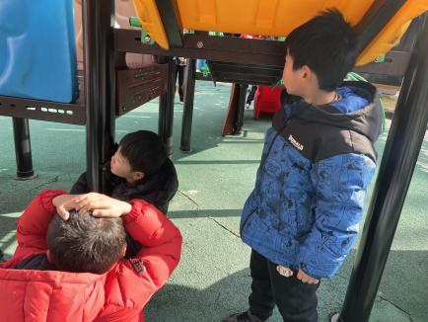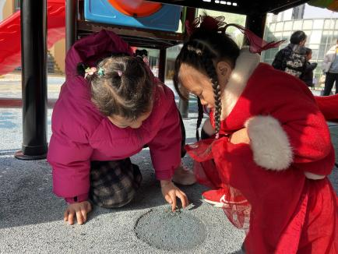

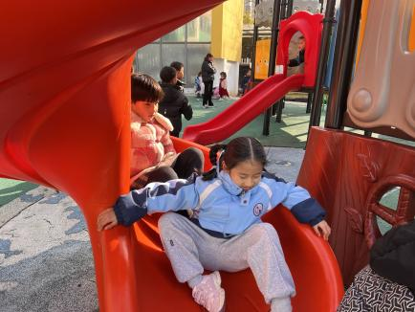

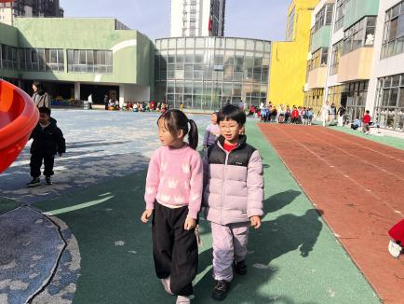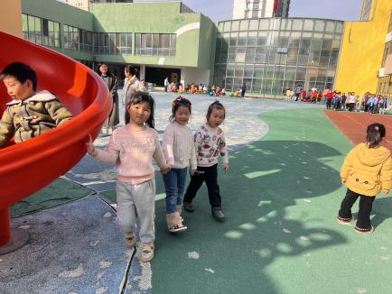

**4.生活活动**

早点：牛奶、饼干、碧根果。

午饭：玉米饭、糖醋排骨、大白菜炒油面筋、西湖牛肉羹。

点心：青菜肉丝粥。

水果：蓝莓、香蕉

**6.温馨提示**

现在已进入冬季，病毒又开始蠢蠢欲动了，诺如病毒就是其中之一。诺如病毒喜冷怕热，发病高峰在每年的10月至次年3月。它具有发病急、传播速度快、涉及范围广等特点。